- Observe a peça em formato de “T” tridimensional.

- Considere que essa peça sofrerá uma rotação de 90° no sentido horário em torno do eixo Z (eixo azul). Assinale a alternativa que representa corretamente a vista frontal da peça após essa rotação.

( a )  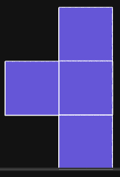 | ( b )   | ( c )  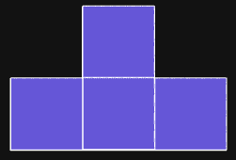 | ( d )  

- Analise a peça composta por 4 cubos roxos exibida na TV.

- Ao realizar uma rotação de 180° ao redor do eixo Y (indicado em verde), no sentido anti-horário, a vista frontal resultante dessa peça corresponde à alternativa:

( a )   | ( b )  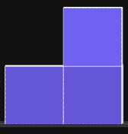 | ( c )   | ( d )  

- Após a rotação de 180° no eixo vertical Y (verde), onde parou a face vermelha da peça?

- A face vermelha passou a ocupar a lateral esquerda da peça.
- A face vermelha foi para a base da peça, ficando voltada para baixo.
- A face vermelha permaneceu no topo da peça, voltada para cima.
- A face vermelha deslocou-se para a frente da peça (face frontal).

